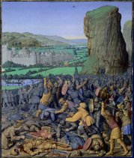
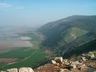
פרק לא
הגלבוע - גוש הררי נטוי בין עמק יזרעאל לעמק בית שאן.
אורכו של הגלבוע כ-18 ק"מ ורוחבו כ-9 ק"מ, שיא הגובה בהר מלכישוע 536 מ'.

מות שאול

- וַיָּנֻסוּ אַנְשֵׁי יִשְׂרָאֵל, מִפְּנֵי פְלִשְׁתִּים, וַיִּפְּלוּ חֲלָלִים, בְּהַר הַגִּלְבֹּעַ. ב וַיַּדְבְּקוּ פְלִשְׁתִּים, אֶת-שָׁאוּל וְאֶת-בָּנָיו; וַיַּכּוּ פְלִשְׁתִּים, אֶת-יְהוֹנָתָן וְאֶת-אֲבִינָדָב וְאֶת-מַלְכִּישׁוּעַ--בְּנֵי שָׁאוּל. ג וַתִּכְבַּד הַמִּלְחָמָה אֶל-שָׁאוּל, וַיִּמְצָאֻהוּ הַמּוֹרִים אֲנָשִׁים בַּקָּשֶׁת; וַיָּחֶל מְאֹד, מֵהַמּוֹרִים.

מהן הסיבות שבגללן בחר שאול להתאבד?

הסבר את הפסוק: ב - וַיַּדְבְּקוּ פְלִשְׁתִּים, אֶת-שָׁאוּל וְאֶת-בָּנָיו;

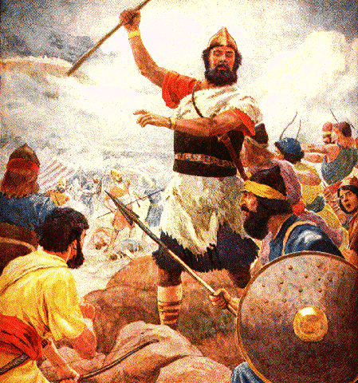
2. כיצד מציגה התמונה הבאה את שאול, כיצד בחר
הצייר? לתאר אותו?

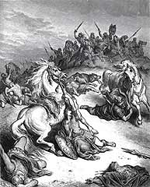
גוסטב דורה
3. תן שם לתמונה הבאה:

____________________________

